遊遍中國－水鄉情懷、黃山風雲、江南八日
【航空公司】搭乘【中國國際航空】
（以下航班時間&接駁時刻等，僅提供參考，實際請以出發日航班為主）
程別 | 起飛地 | 抵達地 | 航空公司 | 航班編號 | 出發時間 | 抵達時間
第一天 | 桃園TPE | 杭州HGH | 中國國際航空 | CA150 | 12:30 | 14:20
第八天 | 杭州HGH | 桃園TPE | 中國國際航空 | CA149 | 09:30 | 11:20

行程特色
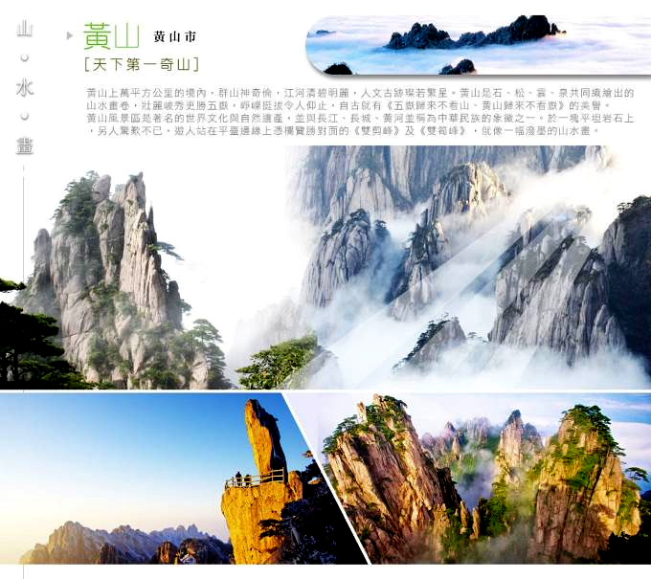
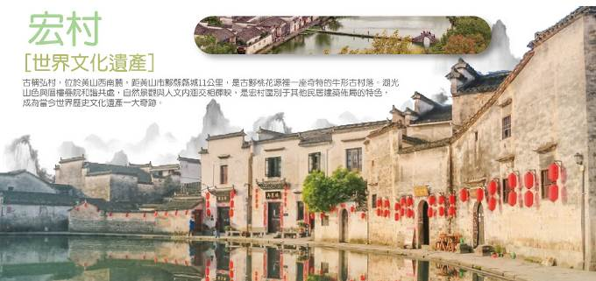
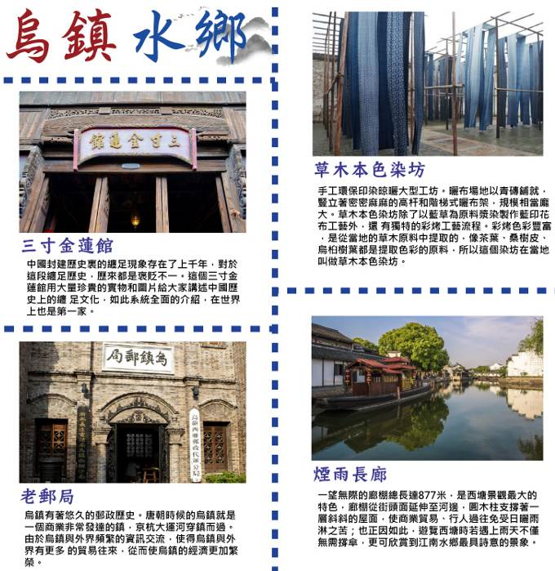
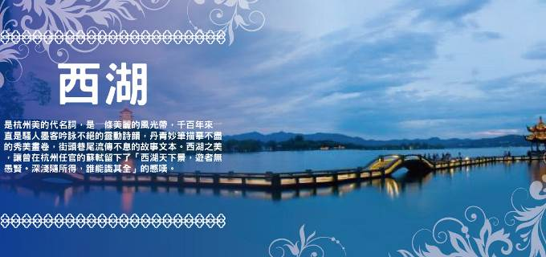
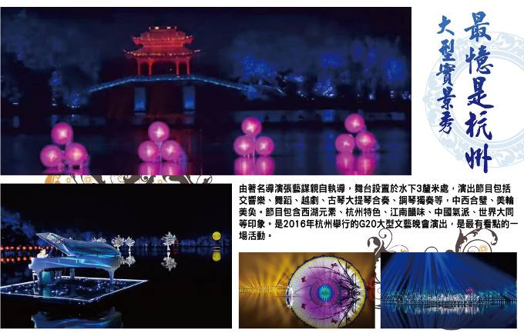
酒店安排（註：入住房間型態依當天飯店所提供之型態為主；圖片為僅供參考。）
烏鎮內酒店通安客棧
烏鎮通安客棧坐落于烏鎮西柵景區東端，分為1號樓、2號樓和貴賓樓三個區域，臨近昭明書院、敘昌醬園、西柵大街等。客房配備古樸典雅的傳統傢俱，推窗見水的獨特風韻，加之賓至如歸的周到服務，讓你的旅途充滿溫情。
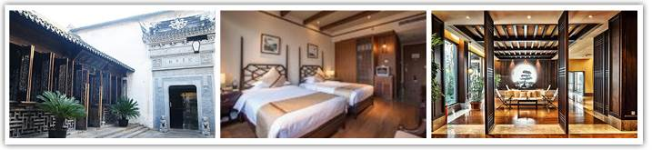
烏鎮內昭明書舍
烏鎮昭明書舍坐落於西柵中段以北，毗鄰昭明書院古跡和景區濕地。院落深靜，花香小樹相得益彰，內設66間特色雙人小套房和1間大床套房。書舍濃郁的人文環境，貼心的服務，讓您遵循百年文人脈搏，宿於幽人讀書處，夕陽深巷西。
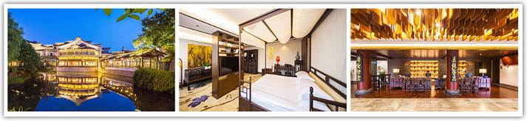
杭州雲鯉悅大酒店
酒店位於杭州城西科創大走廊主軸文一西路與龍園路口綠創廣場，毗鄰未來科技城管委會和市民之家，距阿裡巴巴、夢想小鎮車程約6分鐘，距浙一醫院新院址步行約8分鐘，地鐵5號線、3號線網站近在咫尺，周邊新時代廣場、萬達廣場、寶龍國際廣場等大型商業綜合體建設，凸顯了酒店良好的地理位置，是都市商務精英的出行休憩的港灣。
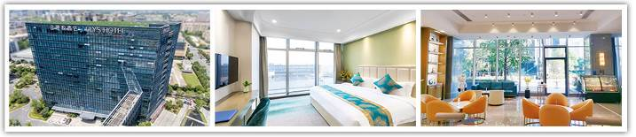
銷售特色
★貼心贈送每日一瓶礦泉水
★推薦自費：（自由選購不強迫） 【足浴一小時】150RMB. / 人（90分鐘）

購物站
全程NO SHOPPING，不進購物站，讓您玩的開心無壓力。為了不讓您枉為此行，當地專業的導遊們會精心與貼心於車上準備當地特殊的點心與零食，您可自由選擇購買。

每日詳細行程
第一天 桃園杭州（約3.5H）屯溪
今天集合於國際機場，由專人為您辦理登機手續，隨即搭乘客機，飛往浙江省省會杭州。山清水秀，人傑地靈，素有魚米之鄉、絲茶之府、文物 之邦、旅遊勝地的譽稱。
【屯溪】黃山市位於皖浙贛三省結合部，群山環抱之中， 是長三角旅遊中心城市之一，古稱徽州，是中國三大區域文化-徽派文化的發祥地，有著悠久的歷史 文化，在漫長的歷史長河之中遺留下了無數的人文古跡與自然風光。
【屯溪老街】是伴隨著徽商的發展而興起的。早在上世紀二三十年代，已有《滬杭大商埠之風》，盛極一時。老街全長 1.5 公里，街寬 7 米，老街店面一般都不大，但內進較深，形成《前店後坊》、《前店後庫》、《前店後戶》的特殊結構，因更顯老街的《老滋老味》。老街的魅力傾倒了影視界，至今已有百餘部影視作品是在老街拍攝，業內人士稱之為《活動著的清明上河圖》。
【河街】於2022年10月正式對外開放，投資10億人民幣（約50億台幣）。屯溪河街共規劃四大業態主題，利用濱江資源結合徽州特色木構估古建特色，打造人文場景體驗活化在地文化。
早餐：敬請自理 午餐：敬請自理 晚餐：徽菜風味RMB80
住宿：準★★★★★ 屯溪安持華府大酒店 或 徽風皖韻酒店 或同級
第二天 屯溪【宏村】黃山【雲谷纜車上、黃山風景區－北海景區、獅子峰、飛來石】
【宏村風景區】位於黟縣，素有桃花源裏人家的美譽，同時也是獲得奧斯卡四項大獎影片—「臥虎藏龍」影片開鏡地。參觀佈局奇特的「牛形村」-宏村，設計及構造歷經幾代、費時兩百年才完成，是建築史上的奇蹟，參觀牛胃—月塘、牛肚—南湖及南湖書院，另參觀號稱雕樑畫棟比北京故宮更金碧輝煌的承志堂，幾十幅木雕中以『唐肅宗宴客圖』。
【黃山風景區】1990年12月黃山景區以文化與自然雙重遺產被聯合國教科文組織列入世界遺產名錄，黃山的松、石、雲、泉素稱黃山四絕，倍受遊人稱贊。黃山有名可數的山峰有72座，各有特色，其中天都峰、蓮花峰、光明頂是黃山三大主峰，海拔高度皆在1800米以上。明朝旅行家、地理學家徐霞客兩次登臨黃山，讚嘆「五嶽歸來不看山，黃山歸來不看嶽」。徐霞客評黃山有「泰岱之雄偉、華山之險峻、衡岳之煙雲、匡廬之飛瀑、雁盪之巧石、峨嵋之清秀」並被世人譽為「天下第一奇山」。隨後搭乘【雲谷纜車】上山。
【北海景區】是黃山景區的腹地，精 華集中，奇景薈萃。獅子峰、清涼台、猴子觀海、仙人背寶、夢筆生花、飛來石、十八羅漢朝南海等令遊人目不暇接。獅子峰上的清涼台是觀賞雲海和日出的最佳 之處。始信峰風光綺麗，遊人至此，每有"始信黃山天下奇"之贊。北海景區奇松怪石甚多，如黑虎松、連理松、"夢筆生花 "、"二仙下棋"、"十八羅漢朝南海"等。在北海曙光亭，可觀十八羅漢朝南海、丞相觀棋、仙人下棋、仙人背包、豬八戒背媳婦、石鐘、童子拜觀音等景；可以欣賞到始信峰和石筍峰等優美風景，令人 不禁浮想聯篇。繼續步行可抵北海賓館前【散花塢】，此處相傳是仙女散花之處，每到春天，花滿山谷，山谷中有一著名景點─夢筆生花，相傳詩仙李白夢見黃山美景無法用詩表達擲筆於谷中，筆尖處長出一棵黃山松，如一朵花盛開。
註1：山上氣候多變，若因下雨、起霧、颳風等天候因素致景觀不清，敬請見諒！
註2：山上各景點及酒店之間皆為徒步行走，大件行李將寄放於山下酒店，山上步道以階梯居多。
註3：山上景區範圍廣大，因個人腳程不一，所以能欣賞到的景點需視貴賓視個人體力狀況而定，貴賓亦能就其身體狀況選擇遊覽一部份。
【注意事項】：
1、山上遊覽時以緩步為宜不可過速，一定要做到：走路不看景，看景不走路，邊走邊看比較危險。
2、黃山山上無法攜帶托運行李，僅能攜帶隨身行李，因此需準備雙肩背包，放置輕便換洗衣物及隨身物品。其他大件行李暫存放置在山下酒店。
3、黃山山上景區範圍廣大，所包含景點眾多，由於山上無任何交通工具，完全需靠旅客步行到達每個景點及飯店，因此所能欣賞到的景點需視旅客腳程及體力而定，若旅客有體力上的考量，亦可選擇遊覽一部份。
4、黃山山上所有酒店不登供衛生用品（牙膏、牙刷、梳子、浴帽、拖鞋、沐浴洗髮乳…等等），請您自行攜帶（個人盥洗用具及拖鞋），以免造成您生活上的不便。
5、雲谷/太平/玉屏三條登山纜車會有不定期維修狀況，團體操作順序以當時狀況為準！
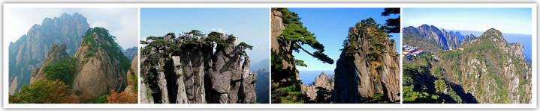
早餐：酒店內享用 午餐：中式合菜RMB60 晚餐：酒店自助餐RMB160
住宿：★★★★獅林大酒店 或 北海賓館 或同級
第三天 黃山【黃山日出（視天氣情況）、光明頂、獅子峰、飛來石、太平纜車下】（約3H）宣城
【黃山日出】景觀別具一格。黃山距東海400公里，山勢高峻，雲海常鋪，是遊人觀日出的絕好地方。觀日出的地點，應結合遊客下榻地來選擇，既要達到最佳的觀賞效果，又要取近以節省體力。住宿北海，以曙光亭、清涼台、獅子峰頂三處爲觀日出的最佳位置；住宿在排運樓賓館的遊客，以丹霞峰頂爲最佳；住宿在天海招待所的遊客，以光明頂爲最近；住宿在玉屏樓的客人則以玉屏峰附近爲最佳。淩晨，在上述各位置上遙望東方，噴薄而出天空象抹上幾筆白色的油彩，繼而天邊漸紅，曙光妝露，丹霞輝映；漸漸地，煙雲悄悄隱退，山形樹影，時隱時現，天邊已是火紅一片，彩霞萬象，有的像賓士的駿馬，有的像仙女飄蕩，有的像玉樹瓊宮......千姿百態，遐想無窮。
【光明頂】海拔高1840米，是黃山的第二高峰，其山頂高闊而平坦，前山和後山以此為界，站在光明頂可以統觀東海、南海、西海、北海及天海，真可謂五海煙雲盡收眼底。故民諺說《不到光明頂，不見黃山景》。
【獅子峰】位於北海西北部，海拔1690米，酪似一隻伏臥的雄獅，故名。獅頭昂向丹霞峰，清涼台落於獅腰處；曙光亭位於獅尾；而獅子張嘴的地方是原獅林精舍。精舍附近有扇子、麒麟等奇松和薄團、鳳凰等古柏，又有四季噴湧的天眼泉和古木參天的萬松林。登頂獅子峰，丹霞、石鼓、石門、棋石、白鵝、始信諸峰及貢陽山、光明頂等，盡入眼簾。故有民謠曰：“不到獅子峰，不見黃山蹤。
【飛來石】又名“飛來峰”，即“仙桃峰”，是一塊高12米、重600噸的巨石，底部和山峰豁然分開，似天外飛來，故名。《紅樓夢》中拍攝的的頑石就是飛來石。飛來石，高12米、寬8米、厚1.5－2.5米，重約360噸，形態奇特，此巨石豎立於一塊平坦岩石上，另人驚嘆不已，遊人站在平臺邊緣上憑覽對面的《雙剪峰》及《雙筍峰》，就像一幅潑墨的山水畫。
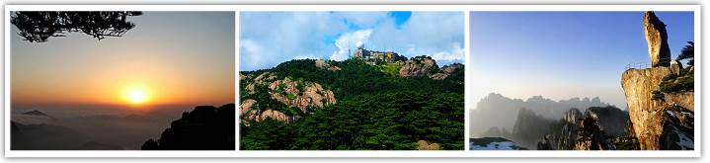
早餐：酒店內享用 午餐：自助餐RMB128 晚餐：中式合菜RMB80
住宿：準★★★★★宣城世紀緣國際酒店或同級
第四天 宣城【敬亭山國家森林公園】（約3H）無錫【拈花灣靈山小鎮+無人機雷射秀】
【敬亭山國家森林公園】為舉世聞名的「江南詩山」，唐代大詩人李白七次登臨，留下「相看兩不厭，只有敬亭山」的千古絕句。敬亭山自古詩人地，李白、謝眺、白居易、歐陽修、蘇軾等300多名歷代文人雅士留下了數以千計的動人篇章和珍貴墨蹟，敬亭山遂被稱為“江南詩山”。
【拈花灣靈山小鎮+無人機雷射秀】拈花灣小鎮素有「淨空、淨土、淨水」之稱，生態秀美，環境優越。拈花灣靠山面湖，更與馳名中外的靈山大佛依山為鄰，可以說是得盡天地人文靈氣。小鎮整體建築風格與日本奈良非常相似，又融入了中國江南小鎮特有的水系，使得整個小鎮沉浸在美輪美奐的意境中。
註：此秀為景區套票項目，如遇不可抗拒之因素導致無法觀賞，恕不另外退費，造成您的不便，敬請見諒。
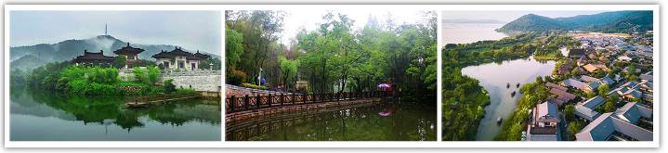
早餐：酒店內享用 午餐：中式合菜RMB60 晚餐：太湖風味餐RMB80
住宿：準★★★★★ 無錫 錫洲花園酒店 或 佰翔花園酒店 或 亞朵酒店 或 同級
第五天 無錫（約1H）常熟【尚湖風景區+竹筏游水上森林+拂水山莊】（約1H）蘇州【盤門景區：盤門+吳門橋+瑞光塔】七里山塘古街
【尚湖風景區+竹筏游水上森林+拂水山莊】尚湖因商末姜子牙在此隱居垂釣而得名。島上樹木蒼翠，鷗鷺翔飛，風景怡人。尚湖水上森林占地300多畝，這是一片樹在水中生的奇特之地。悠遊水上森林最好的交通工具是竹筏，乘坐竹筏探秘「江南亞馬遜」水上森林，在池杉林中緩緩而行，如同來到了原始亞馬遜森林一般。拂水山莊四水環抱，是江南園林的典範。為明末清初東南文宗錢謙益的私家別業，也是見證錢謙益和一代才女柳如是白髮紅顏傳奇的愛情之園。漫步園林，人在其中，物我合一，景象優美，意境深邃。
【盤門景區：盤門+吳門橋+瑞光塔】位於蘇州古城南面城牆上偏西的一座水陸城門，門前臨古老的京杭大運河，是蘇州僅存的古城門遺蹟和中國唯一保存完整的古水陸城門。盤門三景，是由雄踞蘇州西南的盤門水陸城門、橫跨運河的吳門橋、臨流照影的瑞光寺塔，滔滔大運河把三景連結在了一起，成為蘇州古城的名勝區。
【七里山塘古街】已有1100多年的歷史，被譽為「姑蘇第一名街」。整個街道呈河路並行的格局，建築精緻典雅、粉牆黛瓦、體量協調、疏朗有致。山塘街和山塘河有典型江南水鄉的風貌,家家戶戶前街後河，河上小船來往如梭，街上店鋪林立，被稱之為「老蘇州的縮影、吳文化的代表」。
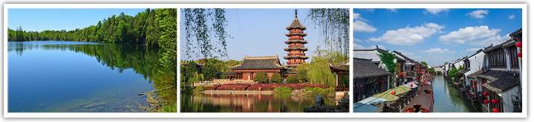
早餐：酒店內享用 午餐：中式合菜RMB60 晚餐：蘇州水鄉風味RMB80
住宿：準★★★★★蘇州希爾頓逸林酒店 或 太湖花間亭水雲邊酒店 或 美居酒店 或同級
第六天 蘇州（約1.5H）烏鎮【西柵景區+搖櫓船、三寸金蓮館、老郵局、靈水居、醬園、水鄉夜景】
【烏鎮西柵】西柵是烏鎮的精華所在，雖與東柵同為主要景區，但這裡沒有東柵的繁鬧市井，一切都經過重新整修和設計，街頭巷尾的咖啡館、酒吧，充滿了文藝情懷。乘搖櫓夜遊西柵是最值得推薦的體驗，燈影槳聲裡的江南水鄉分外迷人。
【進出古鎮乘擺渡搖櫓船】是中國江南的封面。在江南水鄉，有不少像烏鎮歷史這樣的古鎮，美麗寧靜的像一顆顆珍珠。烏鎮除了擁有大家都具備的小橋流水人家的水鄉風情和精巧雅緻的民居建築之外，更多的是飄逸著一般濃郁的歷史和文化氣息。這可能是她的歷史最為悠久、文化最為發達的緣故。西柵的魅力跟夜景，夜宿烏鎮讓您更能輕鬆漫步於這優美的古鎮。烏鎮大劇院於2013年5月建成，是首屆烏鎮戲劇節的主場館，俯視宛如一朵盛開於湖面的並蒂蓮，優美獨特的造型，外牆以古法京磚及老船木冰裂紋窗紋裝飾，被譽為“中國最美的劇場”。
【烏鎮三寸金蓮館】位於西柵景區內，是少有的以裹足歷史為主題的陳列館。在這裡能看到數百雙中國不同時期、不同地區的纏足鞋，還有眾多的圖片及纏足用具，並配有詳實的文字說明，向人們講述舊時中國女性追求美的一段歷程。
【烏鎮老郵局】烏鎮郵局創辦於1903年，磚瓦結構的建築、西式的鐵門，透著厚重的歷史感。在這裡能看到許多珍貴的郵政展品，而買張明信片，蓋上老郵局的戳，寄給遠方的親朋好友，更是一件浪漫而特別的紀念方式。
【烏鎮靈水居】是在水鄉古鎮難得一見的規模宏大的私家園林，整個靈水居明媚秀麗、淡雅樸素，曲折而幽深。茅盾先生的紀念堂和陵園就在靈水居東側，還有王會悟、孔令境、沈澤民等，他們的紀念館也座落在靈水居內，因此這裡可謂是一個充滿靈氣的地方，也是革命傳統教育的“紅色旅遊”聖地。
【烏鎮醬園】敘昌醬園建於清咸豐九年（1859年），是烏鎮有史以來最早的醬園。一走進醬園的院子，就能聞到一股濃郁的醬菜香味，滿院子青灰色的醬缸上扣著竹編的大斗笠，是攝影師鏡頭下敘昌醬園的標準照。
PS: 因烏鎮酒店房型較小，無法提供加床，請注意！
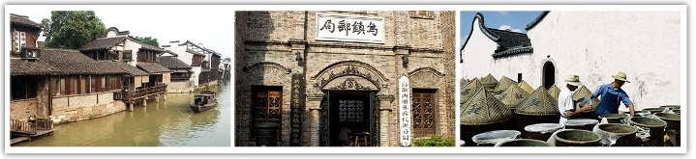
早餐：酒店內享用 午餐：中式合菜RMB60 晚餐：酒店內水鄉風味RMB80
住宿：烏鎮內酒店通安客棧 或烏鎮昭明書舍 或同級
第七天 烏鎮杭州【船遊西湖、VIP登三潭印月島、花港觀魚、虎跑泉、最憶是杭州大型實景秀】
【觀光船遊西湖】西湖無疑是杭州之美的代表，著名的“西湖十景”環繞湖邊，自然與人文相互映襯，組成了杭州旅行的核心地帶。你不必執著於走遍每個景點，倒可以花上半天或一天在湖邊徜徉一番，無論怎麼玩，都讓人心情舒暢。
【VIP登三潭印月島】三潭印月又稱“小瀛洲”，位於西湖中部偏南的湖面上，是西湖三島中面積最大、唯一能上島遊覽的一個。島嶼的輪廓像一個“田”字，外圈的環形上是優美的江南園林，內部被十字形的島和橋分割成四個小湖，充滿詩情畫意。
【花港觀魚】位於西湖南面，蘇堤入口附近。這裡曾是一處私家宅院，如今是一座漂亮的免費公園，位列“西湖十景”之一。園中最出名的要數紅魚池中成群結隊的紅鯉魚，總有大人小孩拿飼料、麵包屑給魚兒餵食，不亦樂乎。
【天下第三泉~虎跑泉】位於西湖西南山區，坐落著著名的“天下第三泉”-虎跑夢泉。泉水素以甘冽醇厚著稱，經常飲用有一定的保健功效，因此常常見到當地人在此提桶取水，而用虎跑泉水沖泡龍井茶葉更是出了名的“絕配”。
【最憶是杭州大型實景秀】這場被稱為《印象西湖》升級版的《最憶是杭州》演出，由著名導演張藝謀親自執導，舞台設置於水下3釐米處，演出節目包括交響樂、舞蹈、越劇、古琴大提琴合奏、鋼琴獨奏等，中西合璧、美輪美奐。節目包含西湖元素、杭州特色、江南韻味、中國氣派、世界大同等印象。是2016年杭州舉行的G20大型文藝晚會演出，是最有看點的一場活動。
貼心叮嚀：最憶是杭州秀為戶外實景秀，如遇滿場或訂不到位或天候因素，而無法如期欣賞，將改由同價值行程（宋城千古情大型夜秀或西湖之夜秀VIP席）替代，不便之處，敬請見諒。
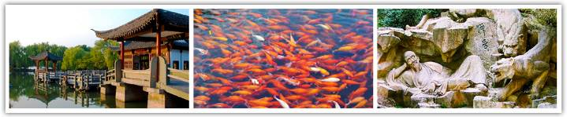
早餐：酒店內享用 午餐：東坡肉風味RMB60 晚餐：西湖風味RMB80
住宿：準★★★★★杭州 雲鯉悅酒店或 馬可波羅酒店或同級
第八天 杭州桃園
一早前往杭州機場，帶著滿滿的回憶和依依不捨的心情，搭乘豪華客機返回溫暖的家。
早餐：酒店內早餐或餐盒 午餐：敬請自理 晚餐：敬請自理
住宿：溫暖的家
※行程內容順序僅參考，依當地旅行社做最後確定，本公司保留調整之權利，以團體出發前說明資料為準。

團費說明
【報價包含】
1.經濟艙團體機票來回。
2.全程餐食、景點、住宿飯店（兩人一室）、車資。
3.保險：300萬旅約責任險及20萬元意外醫療給付。（旅客未滿15歲或70歲以上，依法限制最高新台幣250萬旅行業責任險。）
4.機場稅、燃料稅雜支及代辦費。
【報價不包含】
1.新辦卡式電子臺胞證（費用請洽服務人員）。
2.導遊、領隊和司機之服務費，每人每日新台幣300元（小孩亦同）。請交於領隊，由領隊統籌付給當地的導遊及司機。
3.個人之消費電話費、洗衣費、飲料費、房間服務費行李超重費及其他個別要求之費用。
4.個人旅行平安保險請自行投保。
5.貼心說明：給小費也是國際禮儀之一喔！足浴按摩小費人民幣10元；行李小費人民幣5-10元；床頭小費人民幣5-10元。

行程規定
貼心提醒: 旅客若於旅遊中因法定傳染病原因，所增加之住宿、餐食、交通費用由旅客自行負擔，建議旅客若有疑慮可自行洽詢保險公司購買旅遊平安保險。
- 正確行程內容、順序、班機時間、降落城市以及住宿飯店，請以行前旅遊手冊之行程表或說明會資料為準。
- 行程及餐食將會視情況（如季節、預約狀況、觀光地區休假及住宿飯店地點）調整。
- 如有行程不參加者，視為自動放棄，恕無法退費。
- 為顧及旅客人身安全與相關問題，在旅遊行程期間恕無法接受脫隊要求。
- 如有特殊餐食者，請於出發前至少三天（不含假日）告知承辦人員，以便提早為您安排。
- 國外旅遊因搭乘飛機之飛行航程、行程內容之安排及當地醫療狀況等因素，不同於國內旅遊，敬請旅客斟酌自己及同行親友之身心、健康狀況後，再行報名及付訂。
- 同團報名旅客可能因私人因素於行程出發之7日前取消參團，故本公司網上所載組團狀態、可售團位等即時資訊，並非代表最終參團人數之依據，敬請諒解。
- 旅遊期間，敬請旅客隨時注意自身安全並妥善保管財物，以免發生意外或個人財物損失等事宜。
- 凡舉任何優惠項目均屬限時限量，正確內容、價格及出發日期，以報名當下實際銷售狀況為主，本公司保留活動內容修改、解釋及終止之權利。
大陸線-預訂須知 :
- 1.本行程最低出團人數為15人以上（含），台灣地區將派遣合格領隊隨行服務。
- 2.如有特殊需求者，請務必於報名時主動告知業務人員，讓我們為您提供專業的建議及安排。最遲請在出發前7個工作日內臨時提出需求。
- ●凡年滿70歲以上或行動不便之貴賓，需有家人或友人同行，方始接受報名，不便之處，尚祈鑑諒。
- ●嬰幼兒同行：可能無法妥適兼顧，所以煩請貴賓於報名時，多方考量帶嬰幼兒同行可能產生的不便，以避免造成您的不悅與困擾。
- ●未滿18歲：未與透過法定代理人一同報名參加旅遊行程者：須將旅遊定型化契約書，提供給法定代理人簽名，報名始為有效。
- ●懷孕旅客：需主動告知懷孕週數及胎數，並隨身攜帶醫師開立註明預產期診斷證明文件，懷孕27週以上（各家航空公司規定週數略有不同，請依照參加的行程所搭乘航空公司之規定）
- 於3個工作天完成申請，備妥「適航申請書」、「診斷書」。航空公司不接受懷孕36週以上單胞胎及懷孕32週以上多胞胎孕婦搭機（各航空公司規定略有不同）。若因旅客隱瞞自身孕期或身心狀況，導致航空公司航程受影響因而產生之成本，航空公司將保留法律追訴權。
- ●役男：須向相關主管機關申請出境許可。（役男是指年滿十九歲當年一月一日起至屆滿三十六歲之年十二月三十一日止，尚未履行兵役義務之役齡男子。）
- ●現役軍人應向服役（勤）單位申請出境核准後，始得出國。
- ●旅客若具國家安全之人員身分，自行先經服務機關核准，始得出國。
- ●雙重國籍：務必攜帶符合出入境本國籍及前往國家之規定的護照。
- ●外籍人士：本行程僅適用於本國人（中華民國護照者）參團有效；非本國國籍之旅客及台商及大陸人士，價格需另計。相關售價請洽詢客服人員，造成不便，敬請見諒!!
- ●特殊餐食：報名付訂金時請一併告之特殊餐食 例如:全程素食或不吃牛肉或其它餐食及分房表
- ●單人報名：飯店房型以兩人一室為主。單人報名者，本公司將盡量安排同性別旅客或領隊同房；若指定單人入住，請按房型補足單人房價差，實際價差費用以當團說明公布為準。
- ●擬於大陸當地會合外站參團（Join）之的旅客，請洽服務業務人員另行報價，屆時售報價原則上不含簽證費用、機票（國際段/內陸段）亦不含機場稅及燃油附加費，並依實際報價內容為準。
- ●團費包含之所有票券，已分攤各式票種（如老人、孩童優惠）價格，恕不退回價差。
- ●中華民國護照用於台灣出入境查驗，出入境中國大陸時請出示有效期限內之台胞卡（證）。
- 中國幅員遼闊，且各地政策不一，遊覽車車型及條件各省均有差異，並非全國統一規格，無法與台灣及其他國家做比較。
- ●但為確保各位貴賓保險資料之正確性，及方便出發當日辦理登機手續能較為順暢，建議貴賓將護照正本於團體出發前七個工作日繳交予本公司，以減少各位貴賓於辦理登機時等待過多時間。
- ●本公司網上所載組團狀態、可售團位等即時資訊，並非代表最終參團人數之依據，敬請諒解
- ●超悠旅行社於行程中，保有自身或使第三方向旅客兜售商品之權利。
- ●除本商品頁面另有記載、或雙方另有約定外，旅遊費用相關項目，均以團體方式計價，如遇年長、兒童、不佔床者或特殊身分者，均無相關價差優惠。
機位說明：
- ●團體機票經開票後，需團去團回，開票後即無退票價值，故於開票後或當日臨時取消出發者，恕無法辦理退票。脫隊延回者須自行開立個人機票。
- ●全程使用團體機票，不適用於出發前預先選位，也無法事先確認座位相關需求（如，靠窗、靠走道..等）。同行者座位可能無法相鄰，敬請參團貴賓了解。
住宿說明：
- ●行程飯店所使用之房型除行程特別載明或依旅客特別需求另行安排者外，正常以提供各飯店之標準房型為主。
- ●住房安排為二人一室，如需求單人住宿一間房，則須另補價差（請洽業務確認單人房加價費用）。
- ●大陸地區飯店無提供團體自然單間，凡單人報名之旅客在最終分房之結果落單時，須另補收單人房差，敬請知悉。
- ●團體房型均以2人一室兩張單人床為主，如需指定大床房或3人一室加床，請於出發前提出，並以酒店實際回覆為準，部分酒店有加價的可能或是無大床及加床的房型，此需求恕無法保證安排。
- ●若旅客需指定大床房型時，可能『需加價』與『無法保證』給房，或同團者無法保證入住同一樓層，遇到上述情況，尚請諒解。
- ●團體住宿以行程中載明之酒店為優先，如遇旺季滿房或承接大型會議或政府徵收等，導致無法安排，則將改以其他同級酒店替代。
- ●中國酒店於季節交替之際常出現無法提供冷（暖）氣之現象，係因各省份地區冷（暖）氣提供時間，需視當局評定實際氣候而定，但此並無明文規定，如遇此情況敬請理解與配合。
- ●全球環保意識抬頭，中國大陸部份酒店將不提供一次性用品（牙膏、牙刷、梳子、浴巾、刮鬍刀等物品），建議旅客自行攜帶個人盥洗用具及拖鞋，以免造成生活上的不便。
- ●中國境內目前使用220V，一般插座為圓形。台灣是使用110V，因此由台灣攜帶電器用品，在中國境內使用請考慮適用性或攜帶變壓器。
中國大陸地區酒店規則說明：
- 近年來中國地區逐步發展迅速，飯店如雨後春筍般增加，故會有一種【準星級】名詞出現。
- 大陸地區新酒店成立需經試營業一年後才能進行星級評等，但各酒店在建立時會依各星級之規格建造設定，故會有此【準五、四、三】名詞產生。
團體餐食說明：
- ●團體桌採10人一桌（ 八菜一湯 ） 方式，若未達人數，餐色及餐量上會依人數比例遞減及調整。
- ●中國地區烹飪方法與口味與台灣落差甚大，會提醒各餐廳及帶團導遊交代少油少鹽，若口味仍偏重，再煩請與領隊／導遊協助，以儘量符合台灣團體的餐食口味。
- ●中國地區素食烹飪方法與口味與台灣落差甚大，各團體餐廳素食餐皆以簡便的炒青菜2~3道為主，請素食旅客如前往旅遊時，可先備素食罐頭或泡麵等。
行程變更：
- ●為維護旅遊品質及貴賓們的權益，在不變更行程內容之前提下，將依正式取得飯店飯店的結果，再綜合當地實際交通等情況，為貴賓們斟酌調整並妥善安排旅遊行程、飯店入住之先後順序或旅遊路線，請以行前說明會或最後確認的行程說明資料為準。
- ●因氣候無法預測，故若遇颱風、地震等不可抗力情況，則會以行程安全順利為考量，採緊急行程應變措施，敬請見諒。
行程脫隊：
●此行程為團體旅遊行程，顧及旅客於出遊期間之人身安全及相關問題，需與團體同進同出。
- 若有中途脫隊者，行程中所載明之餐食、旅遊、住宿、機位等團體旅遊行程相關項目，均除視同個人放棄外，不另退費。小費亦需付足旅遊天數。若因此而無法滿足您的旅遊需求，建議您另行選購套裝自由行商品。
小費說明：
- ●領隊、導遊及司機服務小費總計新台幣300元台幣x天數。服務小費是由各位貴賓給予領隊導遊、司機等人員之肯定與鼓勵，感謝您的嘉許。
- ●行李小費：人民幣 5-10元。
- ●房間小費：人民幣 5-10元。
- ●足浴按摩小費：人民幣 10 -25元。
- 其他服務費，因地區及服務性質不同，可事先徵詢領隊或導遊之意見，再決定付服務費之多寡。
注意事項：
- ●大陸餐廳、廁所休息站等處所均、普遍性販皆賣絲綢字畫、雕刻品茶壺、茶葉...等等，藝術品、或當地土特產，並非特定購物點（ SHOPPING ） ，敬請知悉理解。
- ●鑑於中國大陸運輸安全法規定，搭乘高鐵（動車）所攜帶的隨身或托運行李中，不得含有各式刀具、槍砲、彈藥等危險物品，故請勿攜帶搭乘，否則將面臨罰款、拘留或沒收等行政處罰，如造成任何損失，請自行承擔。
- ●禁止事項：不得嫖妓，不得攜帶水果及肉類製品入出境。另為使旅遊更加順暢，盡量避免談論政治話題影響旅遊氣氛。
- ●入境大陸之行動電源須在標示10,000 mAh 以下，超過規格之行動電源中國海關會沒收。且行動電源每人限帶2個，僅能放置於隨身行李攜帶，不得置入行李箱托運。
- ●行動電源凡未沒標示廠牌或容量者，中國海關會將予沒收。
- ●所有大陸內陸之海空陸交通，食宿及遊覽，均由內大陸當地公營旅遊單位協助負責安排且仍有當地政府國家制度上之限制，將會適度的調整及修正。

